**第九讲 神奇幻方**

**（必做与选做）**

1. 下面（ ）是三阶幻方特有的性质。

A. 中间数=幻和÷阶数

B. 幻和=总和÷阶数

C. 角块等于对角两棱块之和的一半

D. 每行、每列的和相等

解析：

三阶幻方特有性质是角块等于对角两棱块之和的一半，用字母表示是c=（a＋b）÷2。所以选C。

2. 用1～9这九个数补全图中的幻方，幻和是（ ）。  
 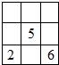

1. 5

B. 10

C. 15

D. 20

解析：

幻和=5×3=15；  
利用幻和15求得其它数：15-2-6=7；15-5-7=3；15-5-6=4；15-2-4=9；15-4-3=8；15-6-8=1；  
填入如下幻方：  
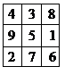 ，所以选C。

3. 一个七阶幻方的中间数是75，则幻和是（ ）。

A. 25

B. 225

C. 525

D. 675

解析：

因为七阶幻方是个奇数阶幻方，根据幻和除以阶数等于中间数逆推，可以知道幻和是75×7=525。所以选C。

4. 如图所示，在图中的汉字框内填入适当的数，使它成为一个三阶幻方，那么伊＋嘉＋儿= 。

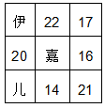

A. 52

B. 58

C. 64

D. 71

解析：

题中告知是一个三阶幻方，那么从第三列可以知道幻和，从而可以推出伊＝15、嘉＝18、儿＝19，然后三个相加是52。所以选A。

5. 在下图中字母分别代表不同的数，则所有字母相乘的积是（ ）。

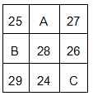

A. 29760

B. 21924

C. 21700

D. 117550

解析：

根据对角线可以知道这个幻方的幻和是29+28+27=84，从而推断A=32，B=30，C=31,再相乘得到答案是29760。所以选A。

6. 下图中空格处应填（ ）。

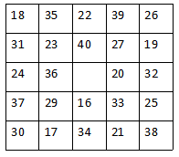

A. 18

B. 28

C. 38

D. 48

解析：

根据幻方中其他的数可知幻和为140，140÷5=28，从而可求得答案是28。所以选B。

7. 已知一个五阶幻方是由25个连续自然数组成，幻和是85，则最小的自然数是（ ）。

A. 5

B. 9

C. 11

D. 14

因为是连续25个自然数中最小的一个自然数，题中告诉了幻和，就等于告诉了中间数是17，然后减去12就可以得到最小自然数是5。所以选A。

8. 一个由连续9个自然数组成的三阶幻方的中间数是21，则最大的自然数是（ ）。

A. 17

B. 19

C. 22

D. 25

解析：

因为是连续9个自然数，且中间数是21，那么21+4=25就是最大的自然数。所以选D。

9. 下面（ ）幻方的填法是正确的。

A. 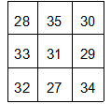 B. 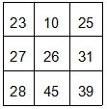 C. 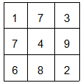 D. 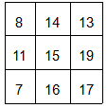

解析：

观察之后可以发现只有A是每行、每列、每条对角线的和相等，符合幻方的特征。所以选A。

10. 如图所示，题中少＝59，中＝57，数＝60，则少＋年＋中＋国＝（ ）。

|  |  |  |
| --- | --- | --- |
| 少 | 年 | 中 |
| 国 | 伊 | 嘉 |
| 儿 | 数 | 学 |

A. 168

B. 222

C. 224

D. 504

解析：

因为少＋年＋中＝年＋伊＋数，所以伊＝56，知道伊＝56，即中间数是56后，则可知年＝56×3－56－60＝52，还可以知道学＝56×3－56－59＝53，然后根据中＝57与学＝53，可知嘉＝58，然后退出国＝56×3－58－56＝54。最后少＋年＋中＋国＝59＋52＋57＋54＝222。所以选B。

1. 在下面九宫格中，每一行、每一列和对角线上的三数之和都相等。其中你＝40，！＝36，的＝39，则幻和是（ ）。

|  |  |  |
| --- | --- | --- |
| 你 | 是 | 最 |
| 优 | 秀 | 的 |
| ！ | 加 | 油 |

A. 37

B. 111

C. 333

D. 无法确定

解析：

因为你＋优＋！＝优＋秀＋的，所以秀＝37，知道中间数后根据幻和与中间数的关系可以知道幻和是37×3＝111。所以选B。

12. 幻方中C代表的是( ）。

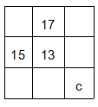

A. 12

B. 14

C. 16

D. 无法确定

解析：

根据三阶幻方的特有性质：角块等于对角两棱块之和的一半，可以知道C＝（15＋17）÷2＝16。所以选C。

13. 如图所示，在图中的方格里填入一个数，使得每行、每列以及每条对角线上的四个数字都是这四个数，则图中字母相加的和是（ ）。

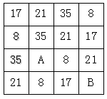

A. 52

B. 43

C. 29

D. 25

解析：

这是一个四阶幻方。突破口是：每行、每列以及每条对角线上都必须含有8、17、21、35这四个数字，因此第二行只能依次填入35、21。照这样推理我们可以得到A=17、B=35，所以A+B=17+35=52。所以选A。

14. 在下图空白处应依次（从上往下）填入（ ）。

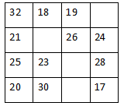

A. 29 27 31 20

B. 27 20 22 31

C. 29 27 22 31

D. 31 22 27 20

解析：

本题是一个四阶幻方，根据第一列可知幻和为98，然后根据幻和选择适当的位置进行推理可知依次填入：29、27、22、31。所以选C。

15. 在4×4的方格中，每一行、每一列以及两条对角线上的各四个数的和都相等，已知a+b=2002，c+d=2003，则这十六个数的和是（ ）。

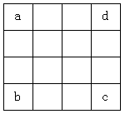

A. 4005

B. 16020

C. 32040

D. 64080

解析：

因为每一行、每一列以及对角线上的各四个数的和都相等，因此各个方格中的字母如下图所示，由a＋b＝2002，c＋d＝2003，可以知道a＋b＋c＋d＝4005，那么十六个数的和就是4005×4＝16020。所以选B。

